**APROXIMACIÓN POR MÍNIMOS CUADRADOS**

**[AMIC]**

**MANUAL DE USUARIO**

**Integrantes:**

Brian Damián Luna

Erik Gervas

Santiango Lucca De Guevara

Ignacio Javier Fernández Soto

Leonel Alejandro Santamaría

**Índice**

**Introducción…………………………………………………..….. 3**

**Funcionalidades…………………………………………..…….. 4**

**1. Ingresar datos……………………………………………..…. 4** 1.1. Definir decimales……………………………..…….. 4  
 1.2. Ingreso de datos………………………………….…. 4  
 1.3. Tabla de valores……………………………...……... 5  
 1.4. Edición de pares ordenados…………............ 5  
 1.5. Aproximar valores ingresados………………… 6  
 1.5.1. Selección de aproximación…………… 6  
 1.5.2. Aproximación…………………………….... 7  
**2. Comparar aproximaciones………………….……….... 8  
3. Finalizar……………………………………………………....… 8**

**Introducción**

Ésta aplicación (AMIC - Aproximación por Mínimos Cuadrados) permite procesar una serie de datos, no necesariamente exactos, y ajustarlos a una función de la forma en que se supone estén vinculados.

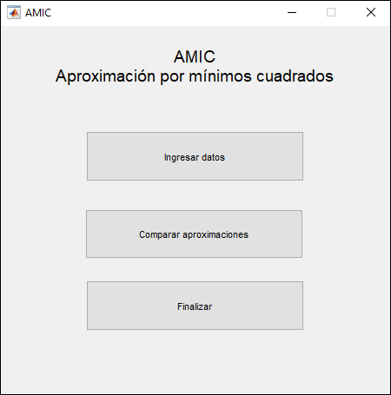Su principal objetivo es, en base a un conjunto de puntos, brindar una función aproximante de un grado prefijado que minimice el error; le permitirá realizar las aproximaciones mediante: recta de mínimos cuadrados, parábola de mínimos cuadrados, aproximación exponencial, aproximación potencial y aproximación hiperbólica. Además tendrá la posibilidad de comparar fácilmente distintas aproximaciones a un mismo conjunto de valores.

**Funcionalidades**

1. 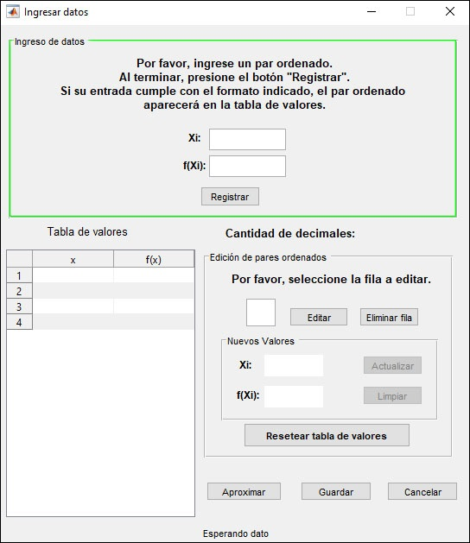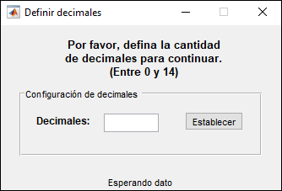**Ingresar datos  
     
   1.1. Definir decimales:** antes de ingresar los datos, se le pedirá que especifique la cantidad de decimales con la que se desea trabajar, dependiendo del nivel de exactitud que se desee en los cálculos.  
     
   **1.2. Ingreso de datos:** en este apartado se le pedirá el ingreso de los puntos o pares ordenados que se quieran aproximar; deberán ingresarse uno por uno haciendo clic en *Registrar*. Se deben ingresar al menos 2 pares ordenados para aproximar o comparar, o 3 en caso de que se quiera aproximar mediante una parábola.  
     
   **1.3. Tabla de valores:** en la parte inferior izquierda habrá una tabla en la que irán apareciendo los valores de los pares ordenados a medida que se vayan ingresando, para una mejor 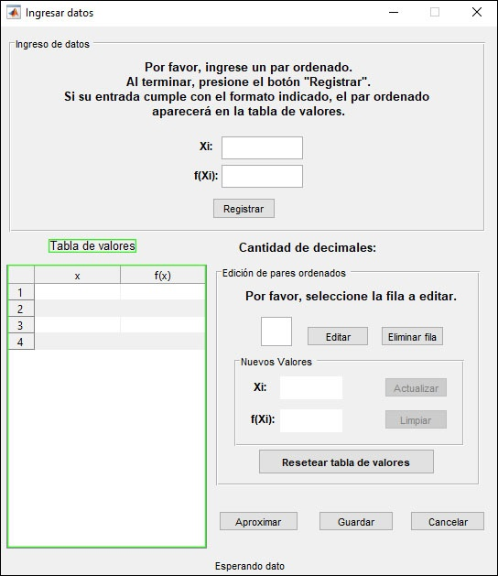comprensión.  
     
   **1.4. Edición de pares ordenados:** se ofrece también la posibilidad de eliminar o modificar de una forma sencilla cualquiera de los datos ya ingresados que se visualizan en la tabla de valores, 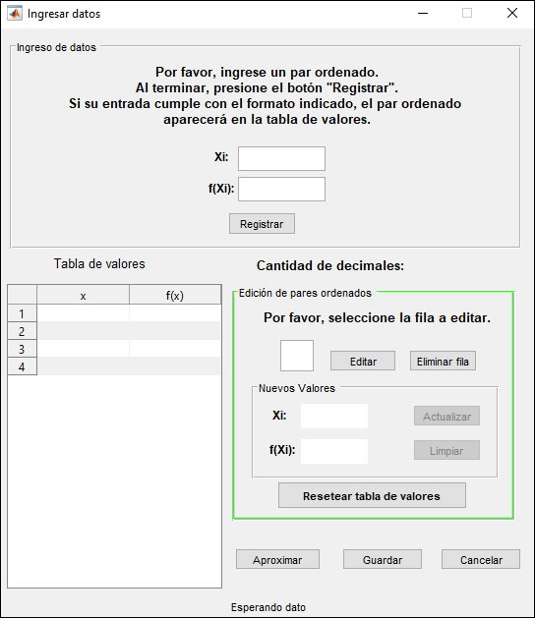guiándose por las filas de la misma.  
     
     
    **1.5. Aproximar valores ingresados:** una vez ingresados los datos necesarios, podrá hacer clic en Guardar para guardar los datos y ser redireccionado al menú principal, o cliquear en Aproximar 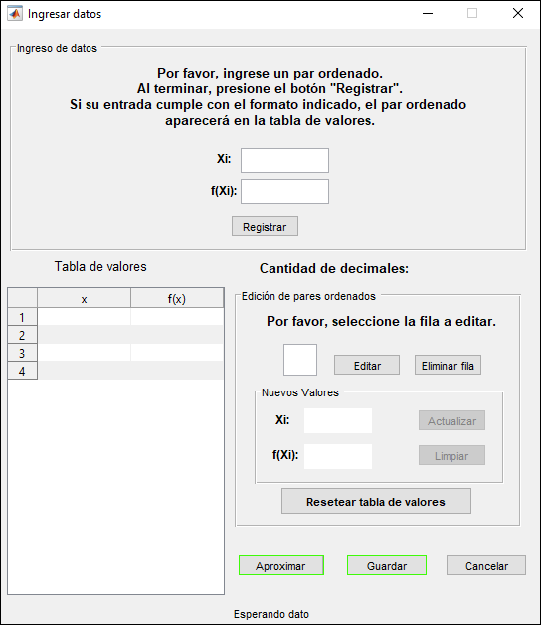para proceder con la aproximación de los puntos ingresados.  
    **1.5.1. Selección de aproximación:** al cliquear en Aproximar, le aparecerá la pantalla que se muestra a continuación. Seleccione el tipo de aproximación que quiere realizar en función de los datos que ingresó en el apartado **Ingresar datos**.  
   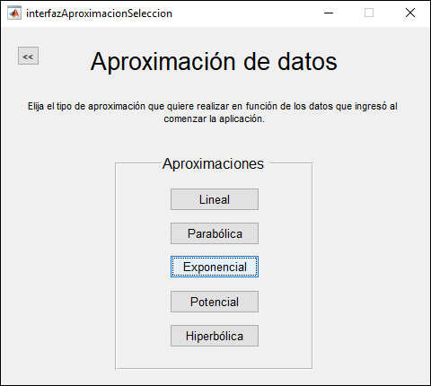  
     
     
    **1.5.2. Aproximación:** una vez elegido el tipo de aproximación, se efectuará la misma y aparecerá una pantalla con todos los detalles de cálculo de la misma; las sumatorias necesarias realizadas, los sistemas de ecuaciones que quedaron determinados como parte del proceso, el error cometido y un gráfico que muestra cómo aproxima la función resultante a los puntos ingresados anteriormente.   
   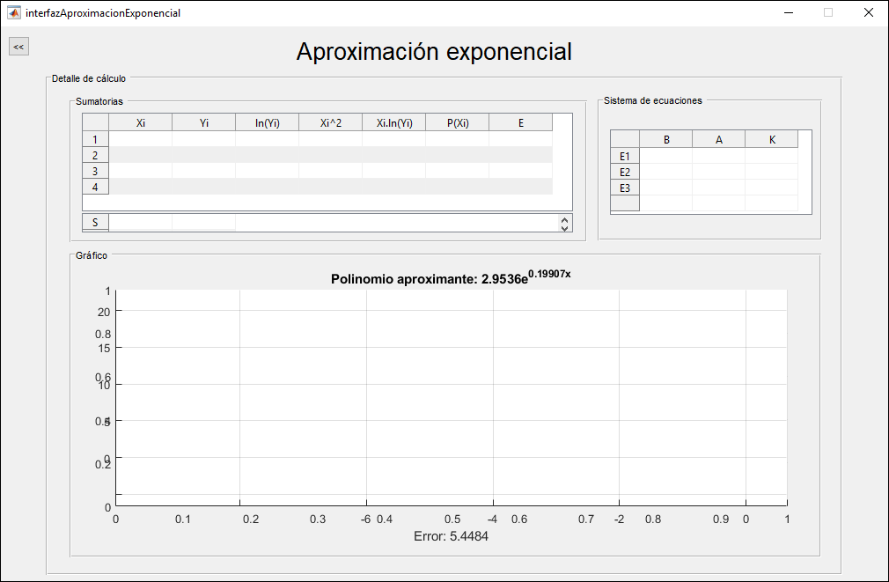
2. 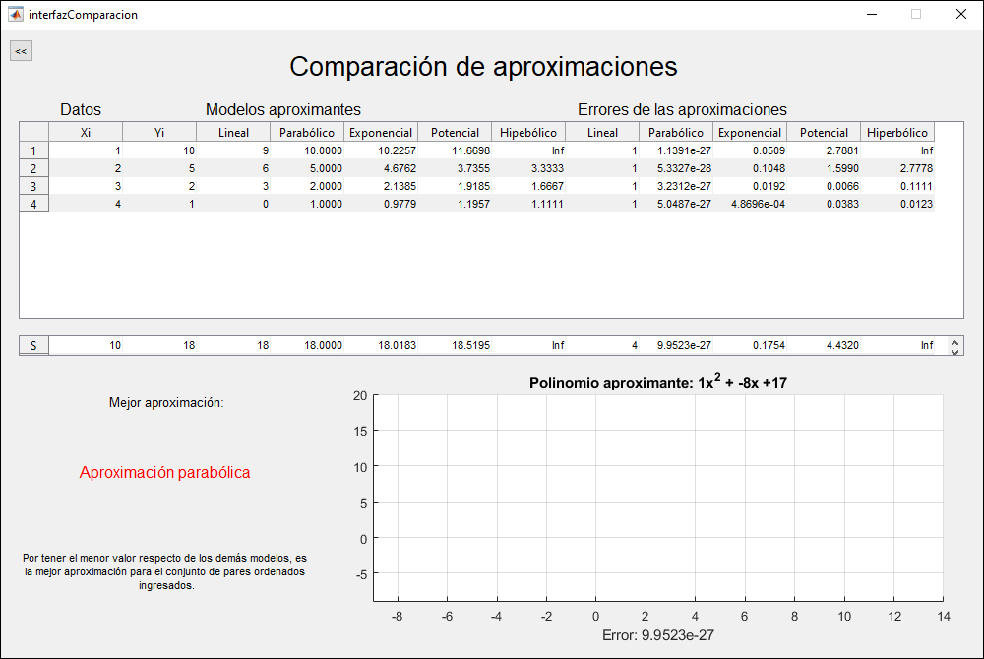**Comparar aproximaciones**En el apartado **Comparar aproximaciones** del menú principal se otorgará una tabla que logra diferenciar las distintas aproximaciones para los datos ingresados mostrando el error asumido sobre cada uno de ellos. Tenga en cuenta que, para poder usar esta característica, previamente debe haber guardado una serie de pares ordenados desde el apartado **Ingresar datos**.  
   Adicionalmente, mostrará cuál de los modelos es el que mejor aproxima a los puntos ingresados, basándose en el error cometido en cada uno.
3. **Finalizar**Se cerrará la aplicación. Todos los datos utilizados se borrarán.